РАЗВИТИЕ РЕЧИ 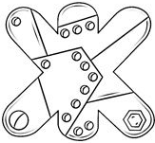
Тема: Буква Ж. Звук [ж].
Цели: - познакомить с буквой Ж и звуком [ж], который она обозначает;
- отрабатывать чистоту произношения звуков;
- закрепление знаний о правильном чтении букв,
обозначающих согласные звуки
- формировать умение читать слоги и слова с новой буквой.

Домашнее задание:
- Пособие: стр. 90( сделать звуковой анализ слов)
стр.92 ( по заданию учебника)

